实验一：Linux课程shell编程实验

- 实验目的
使用shell进行编程，使得程序能够完成以下功能：
将给定的源文件夹中的文件按照后缀名进行分类，并复制到目标文件夹中的各子文件夹中（各子文件夹以对应后缀名作为文件夹名）。同时，在目标文件夹中，应当有一个analysis.txt的分析文件，至少需要记录各文件的原始路径，现路径与其后缀名等信息。

- 实验准备
阅读了Linux命令行与shell脚本编程大全第3版，了解了LINUX命令行的一些基本操作术语和使用手册
通过在菜鸟教程上学习shell编程的基本知识，并进行了相应的编程训练

- 实验时间
本次实验历时4周，通过上机和线下学习进行
- 实验内容
- 源文件夹与目的文件夹通过参数的方式传入，若未指定源文件夹，则以当前文件夹为源文件夹；若未指定目标文件夹，则需要在临时目录（/tmp）中创建临时文件夹来进行存储。
- 程序应当判断目标文件夹是否已存在，若已存在，则需要在文件夹名后面加上一个随机子串，防止破坏原有文件夹结构。
- 若出现文件重名，需要在新加入的文件后缀名前添加数字段以保证复制的正常进行，如：若main.cpp发生冲突，则需要修改文件名为main.2.cpp，依次类推。
- 程序需要输出源文件夹、目标文件夹、分析文件的路径。
- 分析文件可以使用column命令进行对齐。

- 基本原理
shell条件控制
shell函数
文件、文件夹的操作
文件的读写
其他常用命令

- 实现过程
- 流程图
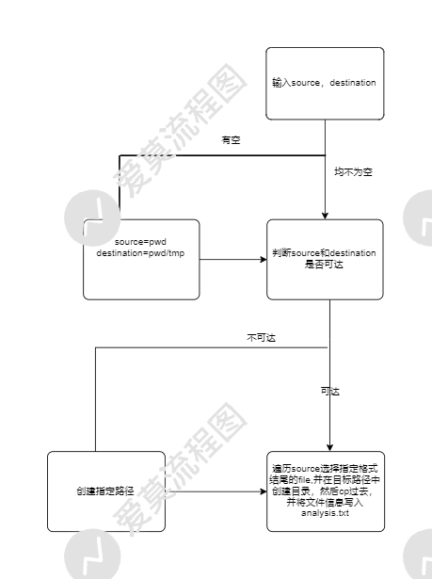
- 核心代码

代码还请看下边截图清晰易读，此处为图片识别文字
#!/bin/bash
f1(){
echo "please type in the complete source file path"
read w1
echo "please type in the complete aim file path"
read w2

if [ -z $w1 ]
then
w1="$(pwd)"
fi
echo $w1

if [ -z $w2 ]
then
q1=`pwd`
w2="${q1}/tmp"
fi
echo $w2

if [ ! -d $w2 ];then
mkdir $w2
fi

w4="$w2/analysis.txt"
if [ ! -f "$w4" ];then
touch $w4
fi
echo $w4

for file in ` ls -a $w1`
do
add="${file##*.}"
if [ ! -z $add ];then
w3="$w2/$add"
echo $w3
q2="$w1/$file"
q4=$file

if [ ! -d "$w3" ];then
mkdir "$w3"
fi
for file1 in ` ls -a $w3 `
do
q3=$file1
q5=$q4
if [ "$q4" = "$q3" ] ; then
q5="x$q4"
fi
done
q6="$w3/$q5"
cp -r $q2 $q6

w5=" source: "$w1" aim: "$w3" filename: "$file" new_name : "$q5" "
echo $w5 >>$w4
fi
done
}
f1

- 运行结果
运行结果如下图包含了，输入的source,destination,和analysis.txt的路径，和目标文件夹截图，以及analysis.txt的内容
- 运行截图
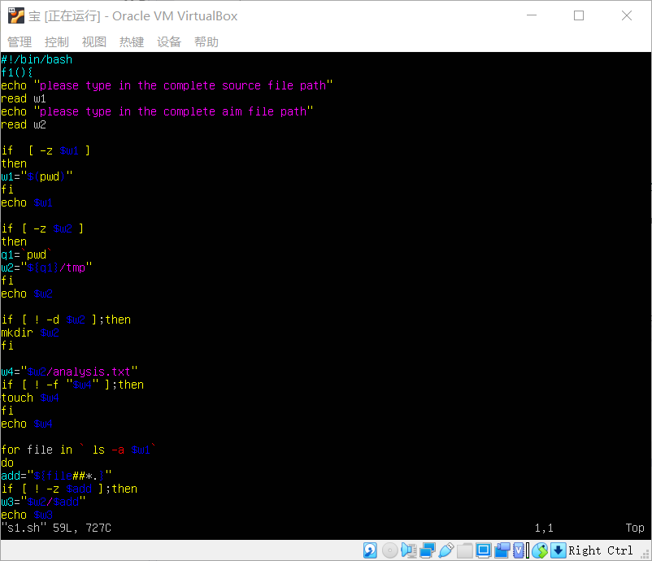

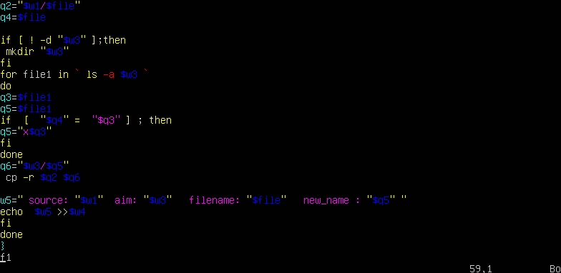
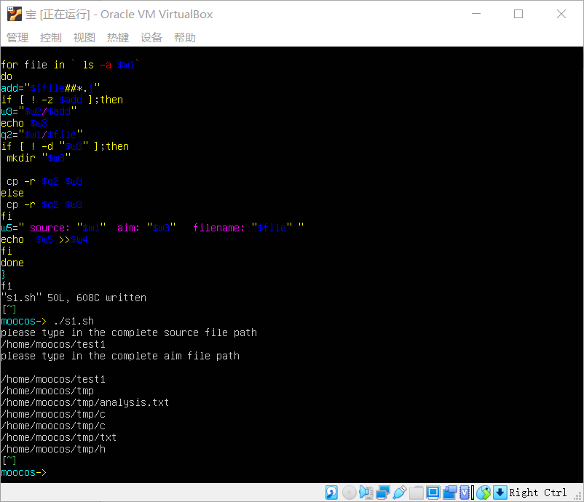
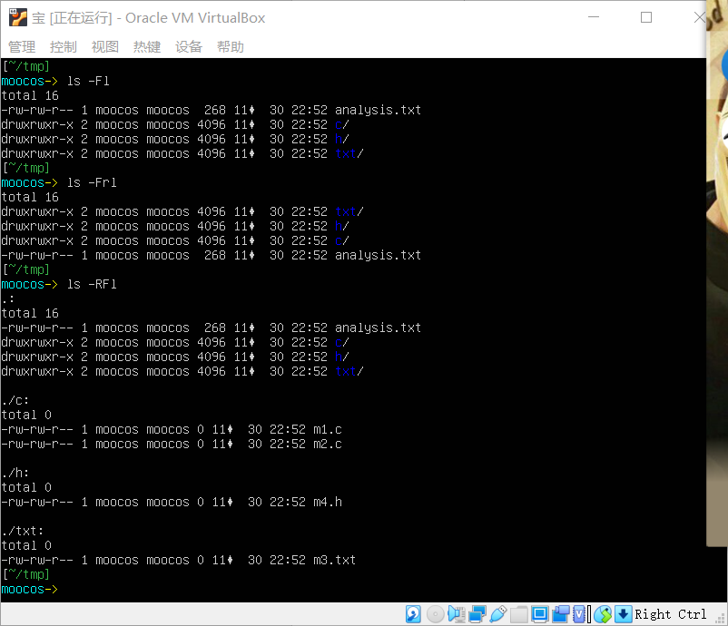
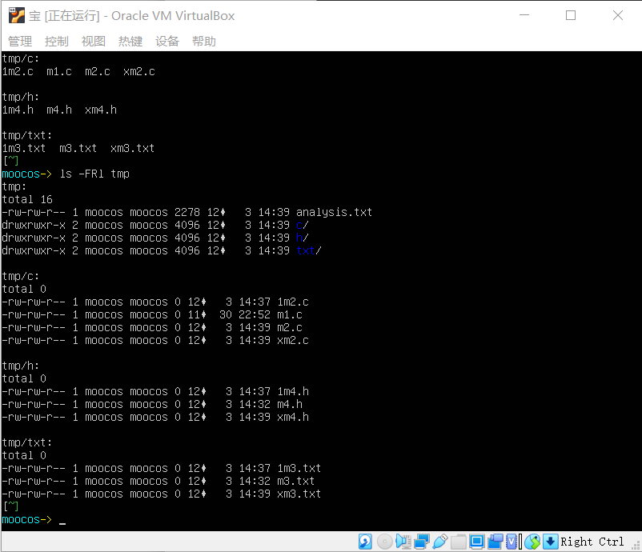
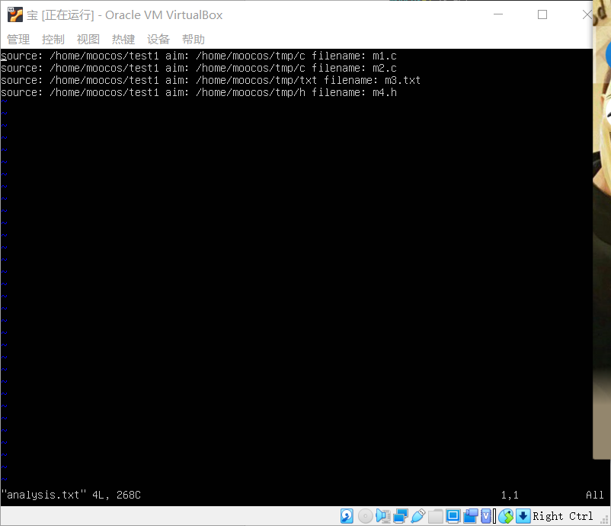
- 实验总结
- 实验过程分析
在shell函数中，获取source和destination,然后判断是否为空，并进行处理，然后判断路径是否可达，如果不可达，进行相应处理，否则，遍历source中的文件，通过后缀名进行分类，并在目标文件夹中创建指定目录，然后把文件复制过去，在这里用到了add="${file# #*.}"来获得最后一个点后的字符串。同时遍历目标目录，查看要插入的文件是否存在同名文件，如果有，则进行更名。

- 心得体会
之前学过c语言，Shell编程更好入门一些，感觉和python在某些地方有些像，shell的字符串的变量引用要格外注意，刚开始自己这里有一堆bug，还有就是shell不能直接用算术运算，需要用到expr等，shell数组是一维的，还有shell的字符串处理功能给我感觉很强也很简单，文件操作也十分方便，给人的感觉也很酷，甚至觉得自己有些喜欢这门语言了，我还会继续深入学习linux和shell编程，挖掘新奥秘。

